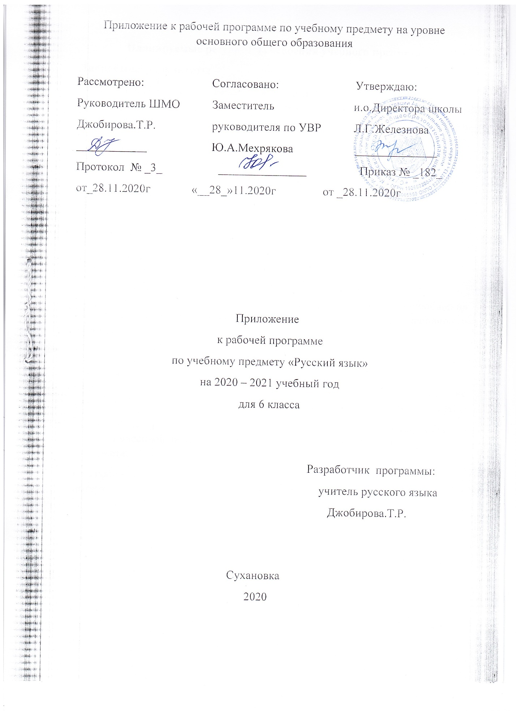

Русский язык 6 класс
Планируемые результаты освоения учебного предмета.
Личностные результаты
1) понимание русского языка как одной из основных национально-культурных ценностей русского народа, определяющей роли родного языка в развитии интеллектуальных, творческих способностей и моральных качеств личности, его значения в процессе получения школьного образования;
2) осознание эстетической ценности русского языка; уважительное отношение к родному языку, гордость за него; потребность сохранить чистоту русского языка как явления национальной культуры; стремление к речевому самосовершенствованию;
3) достаточный объем словарного запаса и усвоенных грамматических средств для свободного выражения мыслей и чувств в процессе речевого общения; способность к самооценке на основе наблюдения за собственной речью.
Метапредметные результаты
1) владение всеми видами речевой деятельности:
• адекватное понимание информации устного и письменного сообщения (коммуникативной установки, темы текста, основной мысли; основной и дополнительной информации);
• владение разными видами чтения (поисковым, просмотровым, ознакомительным, изучающим) текстов разных стилей и жанров;
• адекватное восприятие на слух текстов разных стилей и жанров; владение разными видами аудирования (выборочным, ознакомительным, детальным);
• способность извлекать информацию из различных источников, включая средства массовой информации, компакт-диски учебного назначения, ресурсы Интернета;
• свободно пользоваться словарями различных типов, справочной литературой, в том числе и на электронных носителях;
• овладение приемами отбора и систематизации материала на определенную тему; умение вести самостоятельный поиск информации; способность к преобразованию, сохранению и передаче информации, полученной в результате чтения или аудирования;
• умение сопоставлять и сравнивать речевые высказывания с точки зрения их содержания, стилистических особенностей и использованных языковых средств;
• способность определять цели предстоящей учебной деятельности (индивидуальной и коллективной), последовательность действий, оценивать достигнутые результаты и адекватно формулировать их в устной и письменной форме;
• умение воспроизводить прослушанный или прочитанный текст с заданной степенью свернутости (план, пересказ, конспект, аннотация);
• умение создавать устные и письменные тексты разных типов, стилей речи и жанров с учетом замысла, адресата и ситуации общения;
• способность свободно, правильно излагать свои мысли в устной и письменной форме, соблюдать нормы построения текста (логичность, последовательность, связность, соответствие теме и др.); адекватно выражать свое отношение к фактам и явлениям окружающей действительности, к прочитанному, услышанному, увиденному;
• владение различными видами монолога (повествование, описание, рассуждение; сочетание разных видов монолога) и диалога (этикетный, диалог-расспрос, диалог-побуждение, диалог — обмен мнениями и др.; сочетание разных видов диалога);
• соблюдение в практике речевого общения основных орфоэпических, лексических, грамматических, стилистических норм современного русского литературного языка; соблюдение основных правил орфографии и пунктуации в процессе письменного общения;
• способность участвовать в речевом общении, соблюдая нормы речевого этикета; адекватно использовать жесты, мимику в процессе речевого общения;
• способность осуществлять речевой самоконтроль в процессе учебной деятельности и в повседневной практике речевого общения; способность оценивать свою речь с точки зрения ее содержания, языкового оформления; умение находить грамматические и речевые ошибки, недочеты, исправлять их; совершенствовать и редактировать собственные тексты;
• умение выступать перед аудиторией сверстников с небольшими сообщениями, докладом, рефератом; участие в спорах, обсуждениях актуальных тем с использованием различных средств аргументации;
2) применение приобретенных знаний, умений и навыков в повседневной жизни; способность использовать родной язык как средство получения знаний по другим учебным предметам; применение полученных знаний, умений и навыков анализа языковых явлений на межпредметном уровне (на уроках иностранного языка, литературы и др.);
3) коммуникативно целесообразное взаимодействие с окружающими людьми в процессе речевого общения, совместного выполнения какого-либо задания, участия в спорах, обсуждениях актуальных тем; овладение национально-культурными нормами речевого поведения в различных ситуациях формального и неформального межличностного и межкультурного общения.
Предметные результаты
1) представление об основных функциях языка, о роли русского языка как национального языка русского народа, как государственного языка Российской Федерации и языка межнационального общения, о связи языка и культуры народа, о роли родного языка в жизни человека и общества;
2) понимание места родного языка в системе гуманитарных наук и его роли в образовании в целом;
3) усвоение основ научных знаний о родном языке; понимание взаимосвязи его уровней и единиц;
4) освоение базовых понятий лингвистики: лингвистика и ее основные разделы; язык и речь, речевое общение, речь устная и письменная; монолог, диалог и их виды; ситуация речевого общения; разговорная речь, научный, публицистический, официально-деловой стили, язык художественной литературы; жанры научного, публицистического, официально-делового стилей и разговорной речи; функционально-смысловые типы речи (повествование, описание, рассуждение); текст, типы текста; основные единицы языка, их признаки и особенности употребления в речи;
5) овладение основными стилистическими ресурсами лексики и фразеологии русского языка, основными нормами русского литературного языка (орфоэпическими, лексическими, грамматическими, орфографическими, пунктуационными), нормами речевого этикета и использование их в своей речевой практике при создании устных и письменных высказываний;
6) опознавание и анализ основных единиц языка, грамматических категорий языка, уместное употребление языковых единиц адекватно ситуации речевого общения;
7) проведение различных видов анализа слова (фонетический, морфемный, словообразовательный, лексический, морфологический), синтаксического анализа словосочетания и предложения, многоаспектного анализа текста с точки зрения его основных признаков и структуры, принадлежности к
определенным функциональным разновидностям языка, особенностей языкового оформления, использования выразительных средств языка;
8) понимание коммуникативно-эстетических возможностей лексической и грамматической синонимии и использование их в собственной речевой практике;
9) осознание эстетической функции родного языка, способность оценивать эстетическую сторону речевого высказывания при анализе текстов художественной литературы.

№ п/п/дата | Тема | Количество часов | Дифференцируемые проблемные поля
1/23.11.20 | Буквы О-А в корнях ГОР-ГАР | 1 | . Расширение и систематизация научных знаний о языке; осознание взаимосвязи его уровней и единиц; освоение базовых понятий лингвистики, основных единиц и грамматических категорий языка; формирование навыков проведения различных видов анализа слова (фонетического, морфемного, словообразовательного, лексического, морфологического), синтаксического анализа словосочетания и предложения. Проводить фонетический анализ слова; проводить морфемный анализ слов; проводить морфологический анализ слова; проводить синтаксический анализ словосочетания и предложения
2/24.11.20 | Буквы А и О в корне –ЗОР- и –ЗАР-. | 1 | Совершенствование видов речевой деятельности (чтения, письма), обеспечивающих эффективное овладение разными учебными предметами и взаимодействие с окружающими людьми; расширение и систематизация научных знаний о языке; осознание взаимосвязи его уровней и единиц; освоение базовых понятий лингвистики, основных единиц и грамматических категорий языка; овладение основными нормами литературного языка (пунктуационными). Анализировать различные виды словосочетаний и предложений с точки зрения их структурно-смысловой организации и функциональных особенностей; соблюдать основные языковые нормы в письменной речи; опираться на грамматико-интонационный анализ при объяснении расстановки знаков препинания в предложении
8 | Написание сочинения – описания по картине Т.Яблонской «Утро». | 1 | Совершенствование видов речевой деятельности (чтения), обеспечивающих эффективное овладение разными учебными предметами; формирование навыков проведения многоаспектного анализа текста; овладение основными стилистическими ресурсами лексики и фразеологии языка, основными нормами литературного языка; приобретение опыта их использования в речевой практике при создании письменных высказываний. Владеть навыками различных видов чтения (изучающим, ознакомительным, просмотровым) и информационной переработки прочитанного материала; адекватно понимать тексты различных функционально-смысловых типов речи и функциональных разновидностей языка; анализировать текст с точки зрения его темы, цели, основной мысли, основной и дополнительной информации

